浙江省浙北名校联盟2014届高三上学期期中联考地理试题
一、单项选择题（共25小题，每小题2分，共50分）
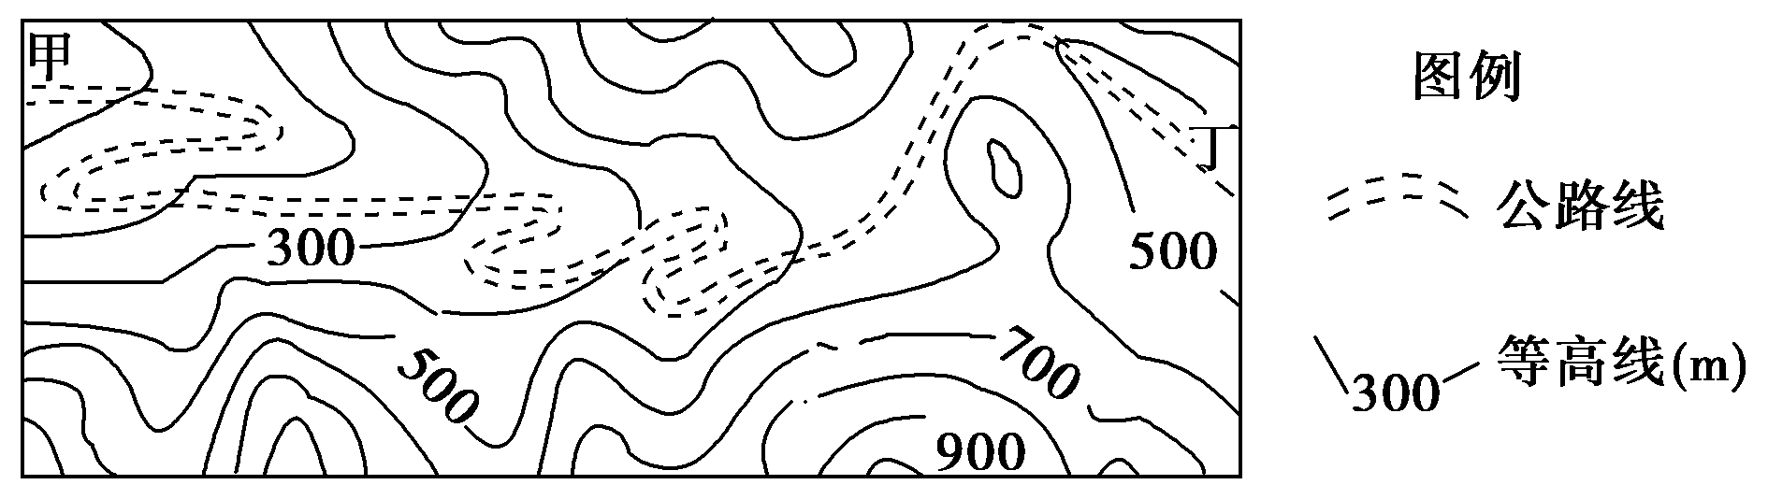
图1为我国某山区公路规划线路设计图，据此回答第1题。
甲
乙
图1

1．公路沿线为河谷，则
A．河流大致自西向东流
B．河流大致自东向西流
C．甲侧河流大致向西流，乙侧大致向东流
D．甲侧河流大致向东流，乙侧大致向西流
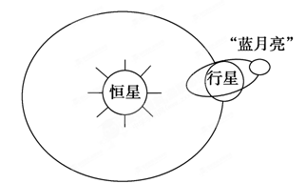
图2中的“蓝月亮”为科学家用计算机模拟出的银河系中一个可能孕育生命的外星天体，据推测它本身不发光，但该天体上光照良好。据此回答第2题。
图2
2．“蓝月亮”上的光照可能来自
A．太阳 B．地球
C．行星 D．恒星
2012年4月25日墨西哥波波卡特佩特火山再次喷发出火山灰和浓烟，图3为地球内部圈层结构图，读图完成3～4题。
3. 从火山口喷发出的炽热岩浆一般来源于
图3
②
①
③
④
地面
A．① B．② C．③ D．④
4. 喷发蔓延的火山灰物质在地球圈层中迁移的顺序是
A．大气圈 → 水圈、生物圈 → 岩石圈
B．岩石圈 → 大气圈 → 水圈、生物圈
C．水圈、生物圈 → 大气圈 → 岩石圈
D．水圈、生物圈 → 岩石圈 → 大气圈
图4为世界某大陆局部气候类型分布图，回答5～6题。
5．根据图示信息，此时为多雨季且成因描述正确的是
120º
130º
①
②
③
④
风向
图 例
20º
30º
图4
A．① 气压带、风带的季节性移动
B．② 赤道低气压控制
C．③ 东南信风的迎风坡
D．④ 盛行西风的控制
6．图4中显示的季节
A．海轮向东横渡北印度洋顺风顺水
B．南极昆仑站出现极夜现象
C．④地区是正忙于剪羊毛的季节
D．鄱阳湖区有大批候鸟栖息
图5为某月沿75°E经线海平面平均气压形势示意图，完成第7题。
图5
7．该月份甲地的气候特征是
A．高温少雨 B．高温多雨
C．温和湿润 D．低温少雨
读图6，回答第8题。
8．图中从甲到乙的气流运动过程中，关于温度和降水的变化趋势描述正确的是：
A．温度降低,降水增加
B．温度降低,降水减少
C．温度先减后增,降水先增后减
乙
甲
山地
图6

D．温度先减后增,降水先减后增
图7为某大陆多年平均1月、7月海平面气压（单位：百帕）分布图。读图回答9～10题。
9．导致该大陆a月、b月气压状况不同的主要原因是
①海陆热力性质差异 ②太阳直射点的回归运动 ③地形起伏④洋流分布
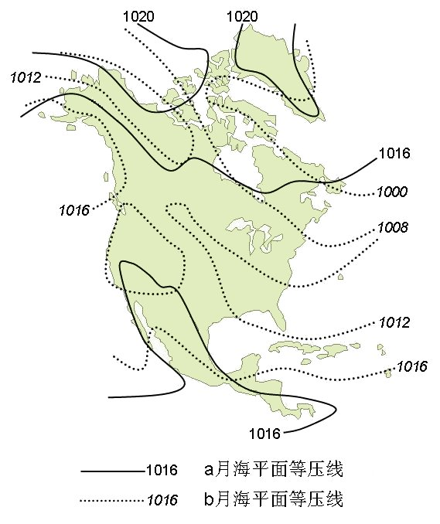
A．①② B．②③
图7

C．①④ D．③④
10．a月可能出现
A．华北平原的冬小麦正值成熟期
B．加拿大南部万叶飘丹
C．天山冰川储量为全年较小值
D．欧洲北部多降雪天气
图8为某地某日的太阳高度变化图，读图完成第11题。
24（时）
0
12
23.5°
太阳高度
图8

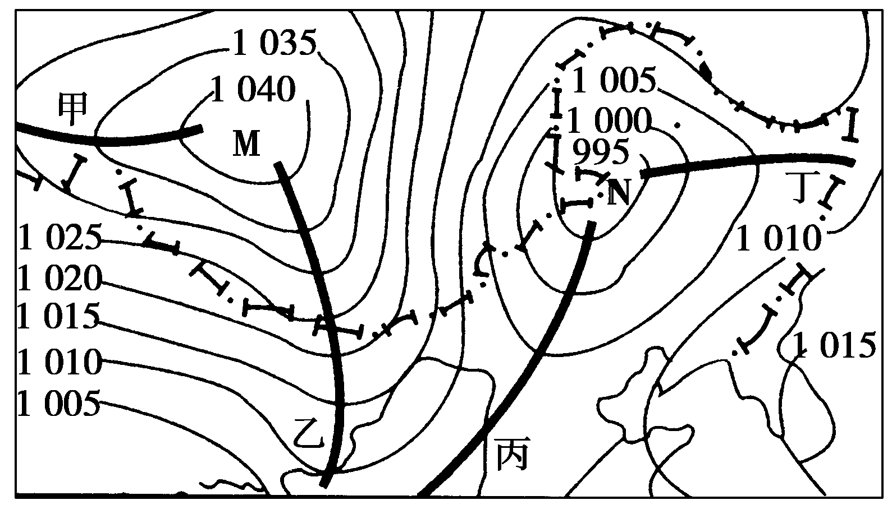
11．若该地在南半球，下列有关该日说法可信的是
图9
A．杭州的正午太阳高度约36.5度
B．太阳直射点将向南移动
C．南半球正午太阳高度达一年中最大
D．北半球夜长达一年中最小值
图9为“我国部分地区春季某时天气系统图”（单位：hPa），读图完成12～13题。
12．图中甲、乙、丙、丁4条线段中，能形成暖锋的是
A．甲、丙 B．乙、丁 C．丙 D．丁
13．下列地区最可能出现阴雨天气的是
A．河西走廊 B．鸭绿江畔 C．漠河地区 D．锡林郭勒草原
图10为某区域地质剖面示意图。读图回答第14～15题。
14．该区域先后经历
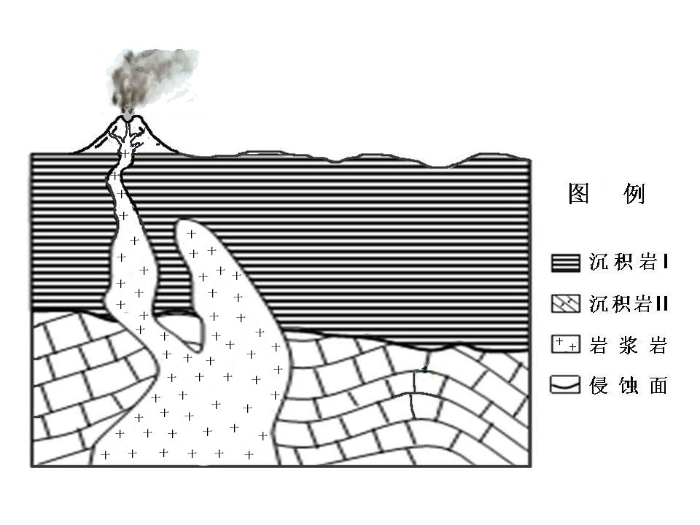
A．沉积作用—内力挤压—侵蚀作用—沉积作用—岩浆活动
甲
图10
B．岩浆活动—沉积作用—内力挤压—侵蚀作用—沉积作用
C．内力挤压—岩浆活动—沉积作用—侵蚀作用—沉积作用
D．侵蚀作用—沉积作用—岩浆活动—沉积作用—内力挤压
15．图中甲岩石最有可能是
A．花岗岩 B．板岩
C．页岩 D．砂岩
某年的汽车拉力赛于1月6日从里斯本启程，1月21日在达喀尔结束，图11为比赛线路图，读图完成16～17题。
图11
30°
20°
20°
10°
甲
里斯本
达喀尔
比赛线路
16．选手沿途依次看到的地带性植被类型是
A．温带落叶阔叶林、亚热带常绿硬叶林、热带荒漠
B．亚热带常绿硬叶林、热带荒漠、热带草原
C．亚热带常绿阔叶林、热带荒漠、热带草原
D．亚热带常绿硬叶林、热带荒漠、热带雨林
17．甲城市年平均降水量217毫米，但常有大雾天气，其主要原因是
A．大气中的水汽受到沿岸寒流影响
B．大气中的水汽受到沿岸暖流影响
C．常年盛行上升气流，水汽带到空中冷凝
D．常年盛行下沉气流，水汽带到近地面冷凝
图12为“北半球某地近地面与高空气压状况（热力原因形成）示意图”，读图回答18～19题。
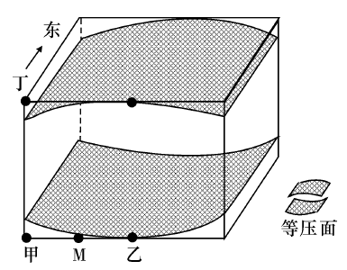
18．关于图示甲、乙、丙、丁四地的说法，正确的是
丙
图12
A．气温：甲＞乙＞丁＞丙
B．海拔：丙＞丁＞甲＞乙
C．密度：乙＞甲＞丁＞丙
D．气压：甲＞乙＞丙＞丁
19．此时，图中M地吹
A．东北风 B．东南风
C．西北风 D．西南风
下表为我省嘉兴某月22—25日某地气温变化表。图13为地球大气受热过程示意图。读图表完成20～21题。
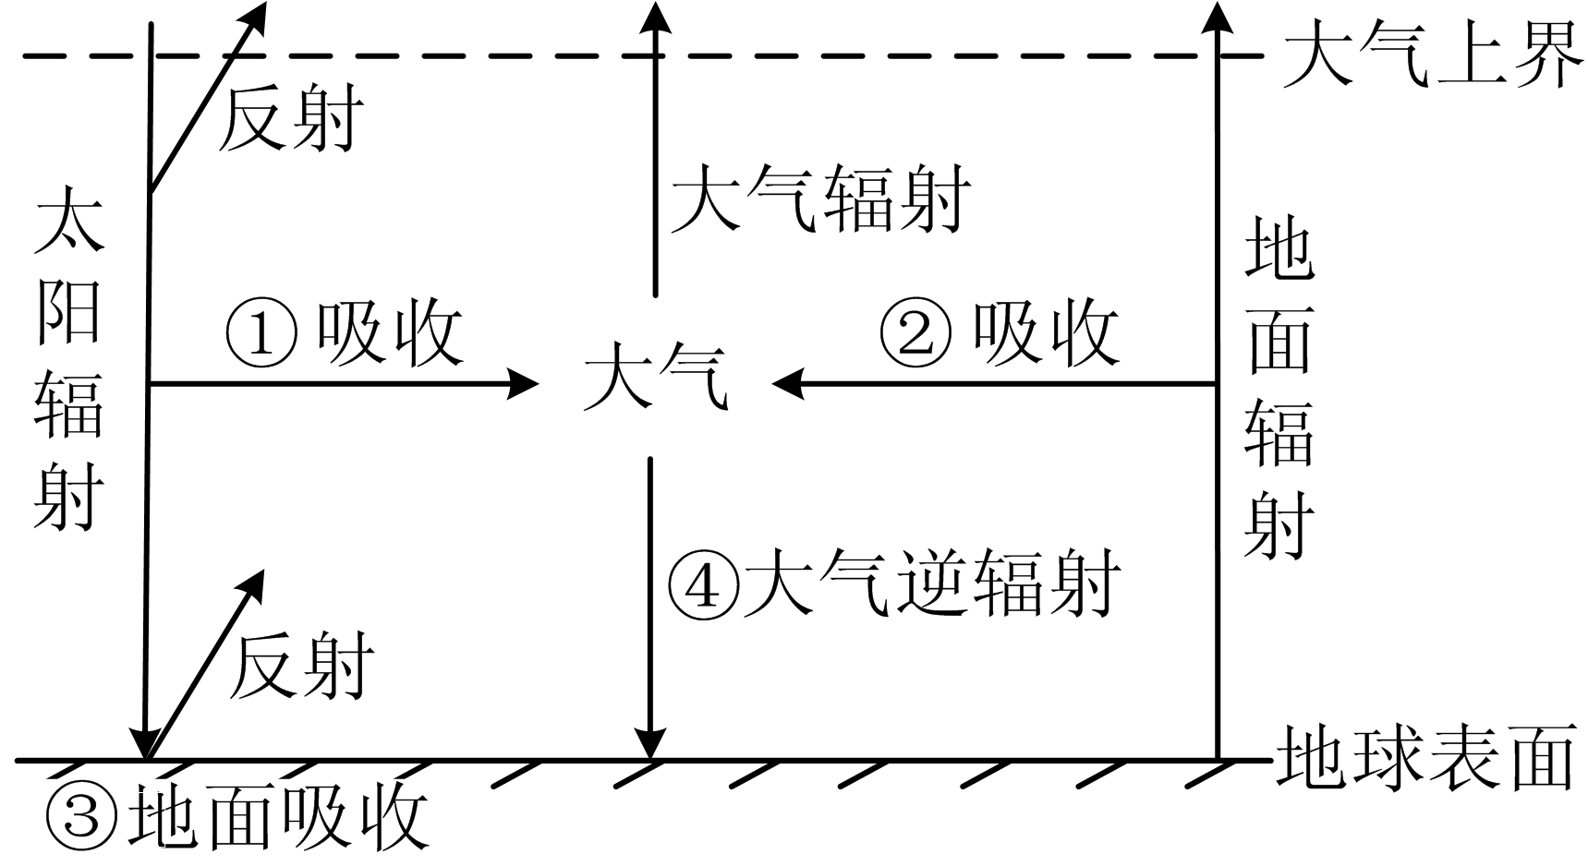
图13
日 期 | 22日 | 23日 | 24日 | 25日
最高气温（℃） | 18 | 14 | 12 | 10
最低气温（℃） | 9 | 11 | 7 | 6

20．10月22—25日影响该地的天气系统是
A．气旋 B．反气旋 C．暖锋 D．冷锋
21．23日最低气温明显偏高，与图13相关正确的解释是
A．④大气逆辐射强 B．②大气吸收弱
C．③地面吸收弱 D．①大气削弱作用强
图14为青藏高原三江源地区太阳辐射量空间分布示意图。读图完成22～23题。
22．到达该地区的太阳辐射能主要集中在
A．红外线波段 B．紫外线波段
图14
a
b
大 小
0 390km
N
C．可见光波段 D．X射线波段
23．ab沿线云量基本一致，但太阳辐射量差异明显，影响这一现象产生的主要因素是
A．纬度 B．气象
C．下垫面 D．大气环流
2011年西安世界园艺博览会于北京时间4月28日开幕，此时晨昏线m和经线n垂直交于点O，且极点P位于昼半球。读图15完成24～25题。
24．P点与O点的距离约为
A．550 km B．1100 km
C．1500 km D．2200 km
25．下列说法正确的是
A．开幕后，O点向南移
m
n
P
O
图15
B．OP间距将变小
C．P点为南极点
D．O点昼长为0小时

二．综合题（本大题共3小题，共50分）
26．（22分）阅读下列材料，回答问题。
材料一：下图为中美洲部分区域图
A
B
城市

（1）图示地区板块界线的类型是 ，试分析该地区多火山的原因。(6分)
（2）描述该区域的地形特点。（6分）
材料二：下表为图中A、B两地的降水资料
月份
降水量
地点
 | 1 | 2 | 3 | 4 | 5 | 6 | 7 | 8 | 9 | 10 | 11 | 12 | 全年
A | 26 | 26 | 24 | 23 | 63 | 144 | 162 | 163 | 180 | 94 | 42 | 34 | 981
B | 40 | 30 | 24 | 44 | 154 | 288 | 210 | 216 | 296 | 145 | 76 | 58 | 1581
（3）比较A、B两地降水特点的异同，并分析造成A、B降水量差异的原因。（10分）
27．（16分）读图文材料，回答下列问题。
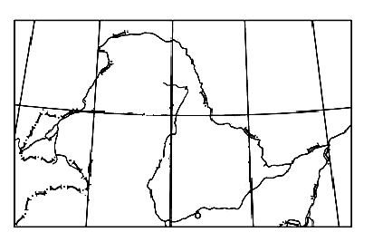
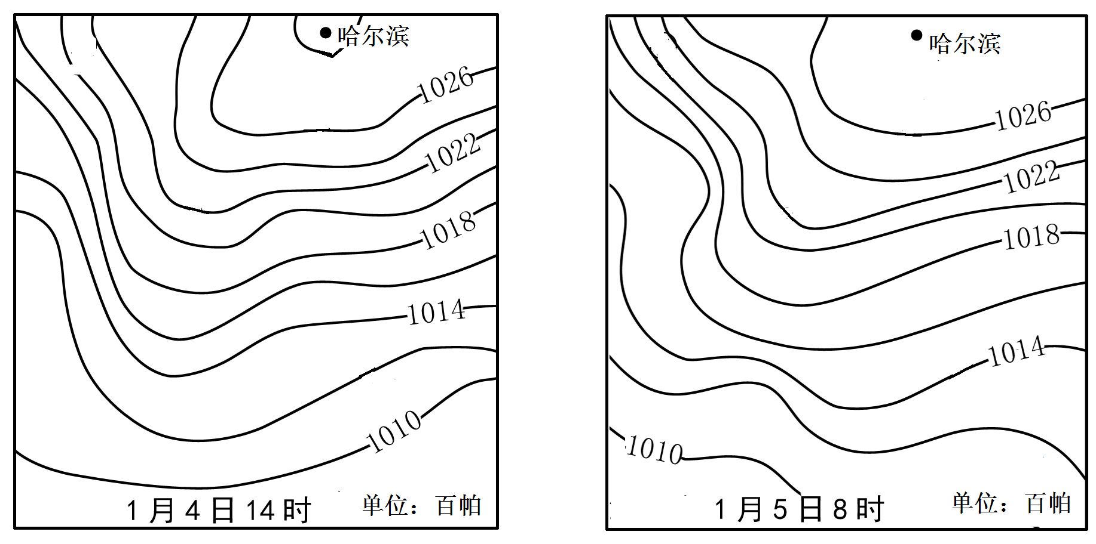
材料一：哈尔滨周边地区简图、哈尔滨两时刻海平面气压分布图。
哈尔滨
黑
龙
江
松
花
江
50°

115° 120° 125° 130° 135°

（1）据图描述哈尔滨市从4日14时到5日8时天气变化状况。（4分）

材料二：松花江（哈尔滨河段）多年平均最低日温、平均降水量、月径流量统计资料。
多年平均最低日温（单位：℃）

图8
图9

（2）根据材料二，分析松花江（哈尔滨河段）的水文特征。（12分）

（2）根据材料二，分析松花江（哈尔滨河段）的水文特征。（12分）
28．（ 12分）读图文材料，回答下列问题。
材料一：下图是世界某局部区域年降水量分布图。图中A处的豪雨林（温带雨林）是世界上仅有的几个温带雨林之一，在1981年的时候就被列入世界自然遗产。
1000
500
500
200
500
500
500
500
500
1000
30°
40°
120°

90°
500
年等降量
（mm）
河 流
湖 泊
B
A
C
大峡谷
科
罗
拉
河
多

E

材料二：科罗拉多大峡谷的形状极不规则，大致呈东西走向，匍伏于凯巴布高原之上。它的宽度在6公里至25公里之间，平均谷深1600米，谷底宽度762米。大峡谷岩石是一幅地质画卷，由于从谷壁可以观察到从古生代至新生代的各个时期的地层，因而被誉为一部“活的地质教科书”。
（1）分析说明A处分布有豪雨林的原因。（4分）

（2）请解释E附近海域渔业资源较丰富的主要原因。（2分）

（3）写出大峡谷两侧的主要岩石类型和大峡谷形成的主要地质作用形式。（6分）

2013学年第一学期联盟学校高三期中联考
地理参考答案
1-5 CDBAA 6-10 DBAAD
11-15 ADDAB 16-20 BADAD
21-25 ACCBA

26题：（22分）
（1）消亡边界（2分）
原因：南极洲板块俯冲到美洲板块之下，导致这里多火山（4分，答出板块名称才能得分）
（2）地形以山地、高原为主；山脉沿西部海岸延伸；平原狭窄，分布在东北部及沿海；地势西南高东北低（东高西低，南高北低也可）。（6分，答对任意三点，即可得满分6分）
（3）A、B两地降水的相同点：降水丰富（2分），都有明显的季节变化（夏半年降水量多于冬半年）（2分）。不同点：A地降水量比B地少（2分） 原因：A处于平原地区，对水平气流的抬升作用不明显（2分），而B地处于山地丘陵地区，多地形雨，所以B地的降水量丰富（2分）。
27题：（16分）
（1）气压降低（2分）、气温升高（或风力减弱）（2分）
（2）结冰期长（2分） 纬度高，气温低，冬季漫长（2分）
流量较大（2分） 降水较多（2分）
径流季节变化大（2分） 季风气候 降水季节变化大（2分）
夏汛明显（2分） 夏季降水集中（2分）
有凌汛现象（2分） 有结冰期，从较低纬流向较高纬（2分）
（答对三点即可得满分12分；水文现象每点2分，对应的原因分析每点2分）
28题：（12分）
（1）受沿岸暖流的影响，增温增湿（2分）； 受来自海洋的西风影响，并受地形抬升，降水丰沛，水热条件能满足温带雨林生长（2分）。
（2）该海域有上升补偿流（1分），使海底养分上泛，为海洋生物提供丰富的饵料（1分）。
（3）沉积岩（2分）； 太平洋板块与美洲板块碰撞，地壳上升（2分）；流水侵蚀（2分）。

高考资源网版权所有！投稿可联系QQ：1084591801

